Основы работы с Midnight Commander

Лабораторная работа 6

Зайцев Никита

Содержание

# 1 Цель работы

Приобретение практических навыков работы в Midnight Commander. Освоение инструкций языка ассемблера mov и int.

# 2 Задание

Написание программ на языке Assambler

# 3 Выполнение лабораторной работы

При помощи команды mc Midnight Commander

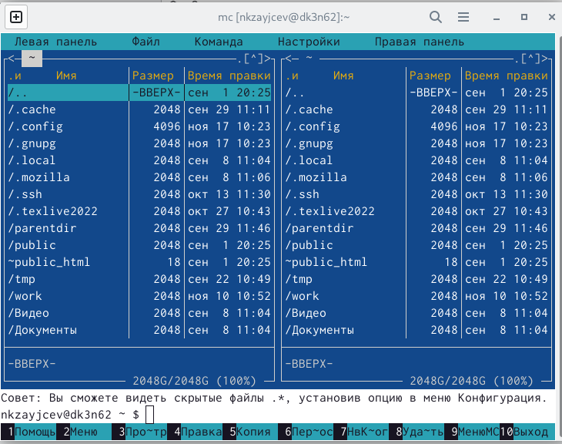

Рис. 1: Синий терминал

При помощи кнопок перешел в папку lab05

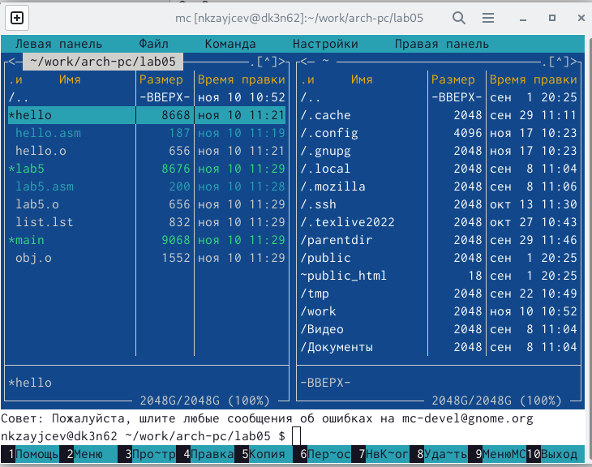

Рис. 2: lab05

при помощи F7 создал папку lab06

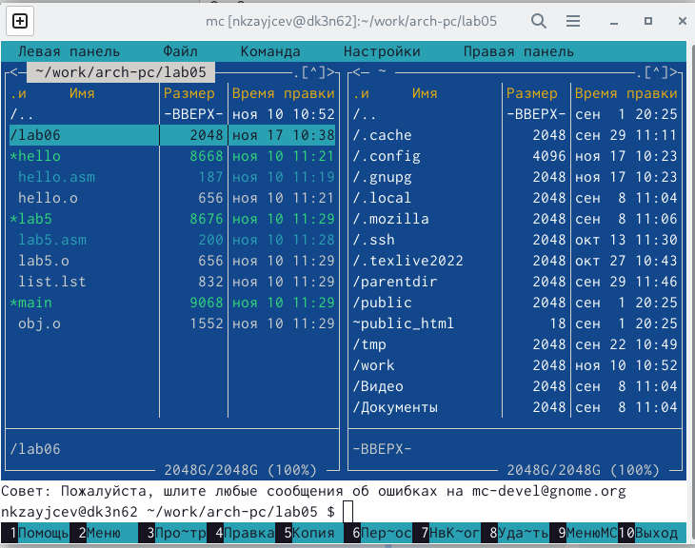

Рис. 3: lab06

при поиощи комманды touch создаю файл

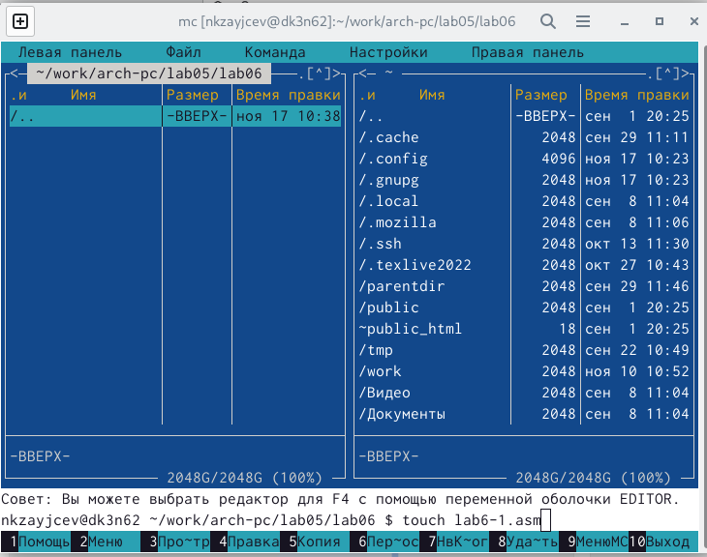

Рис. 4: touch

при помощи F4 записал на файл нужную программу

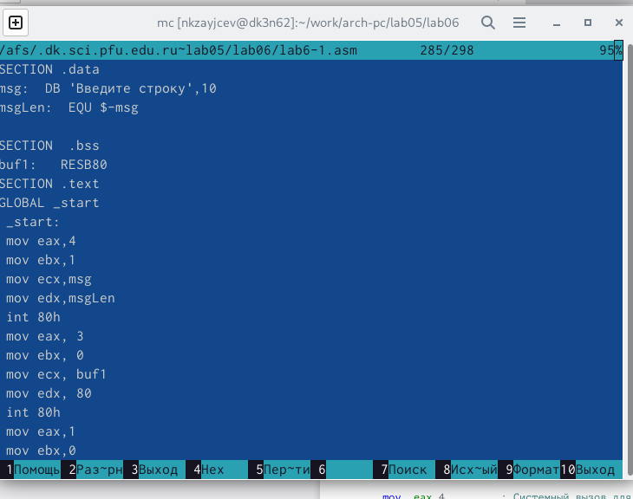

Рис. 5: F4

Выполнил компоновку объектного файла и запустил получившийся исполняемый файл

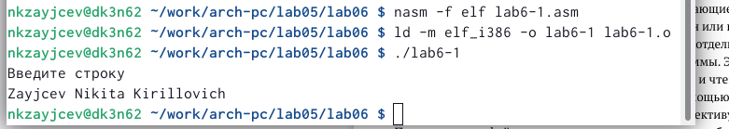

Рис. 6: NASM

Скопировал файл при помощи F5 и переименовал его также

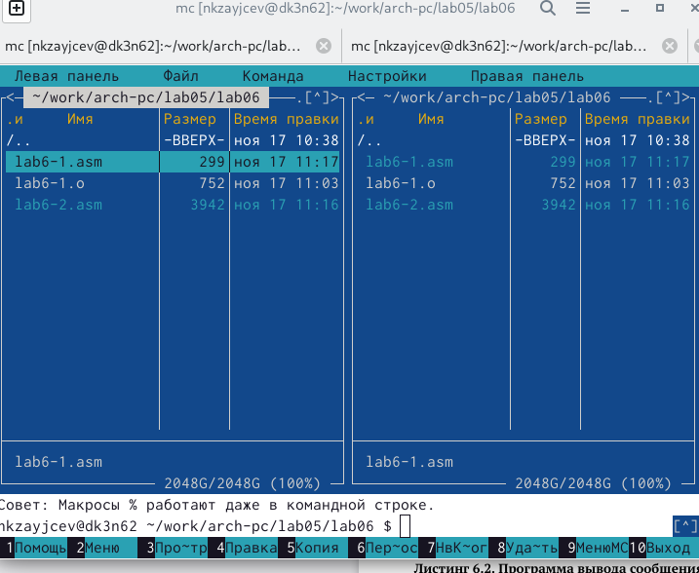

Рис. 7: F5

Написал комманды

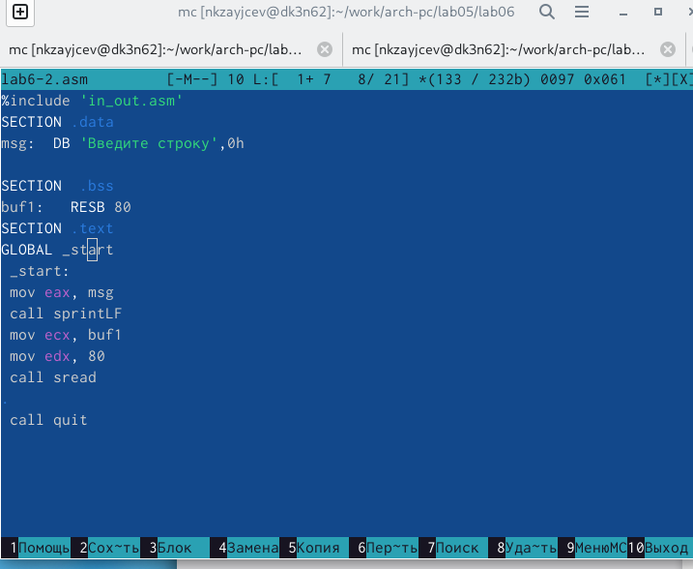

Рис. 8: Правильные комманды

Компоную и запускаю файлы 1 и 2. Разница между них в том , что первая программа запрашивает на след строчку , а вторая на этой же строке

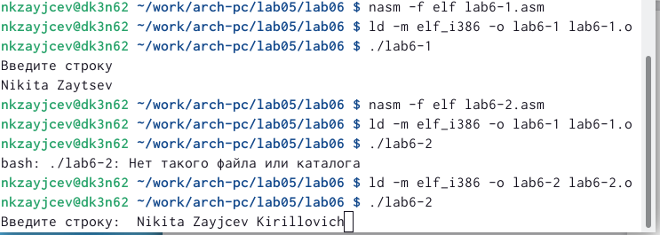

Рис. 9: Сравнение

# 4 Задания для самомстоятельной работы

Сделать копию первого файла при помощи F5

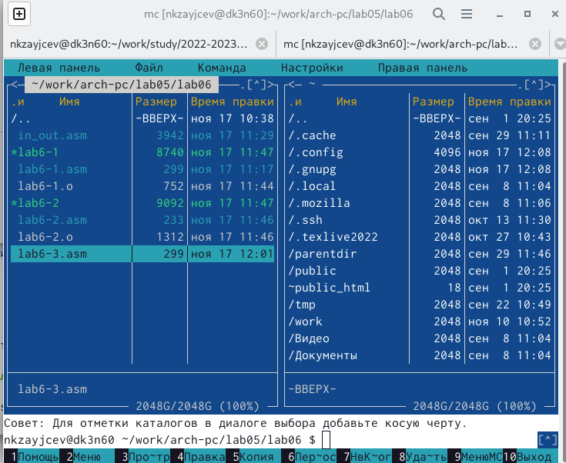

Рис. 10: F5

Исправить комманды , чтобы после введения текста он появился

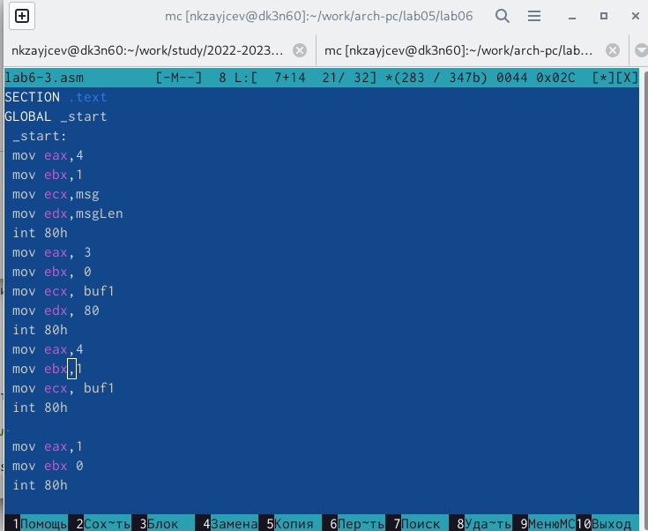

Рис. 11: Комманды

Проверяем

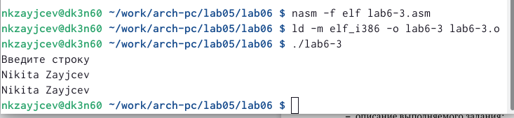

Рис. 12: Проверка

Также при помощи F5 копируем второй файл и изменяем в нем код, чтобы также выводился текст

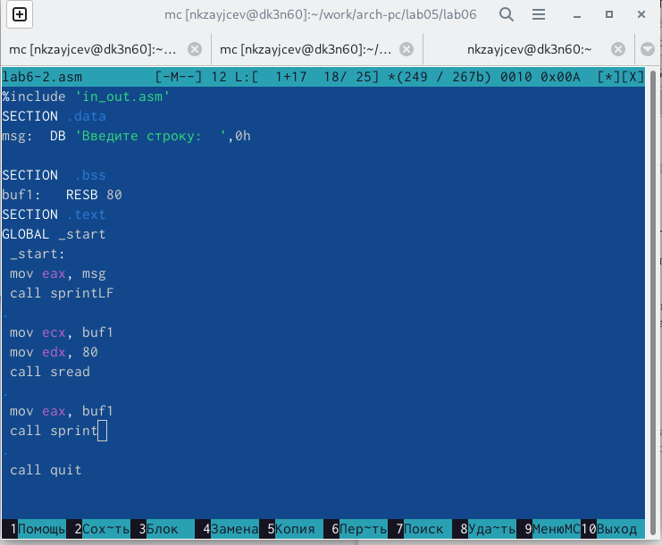

Рис. 13: F5 и исправка кода

проверяем

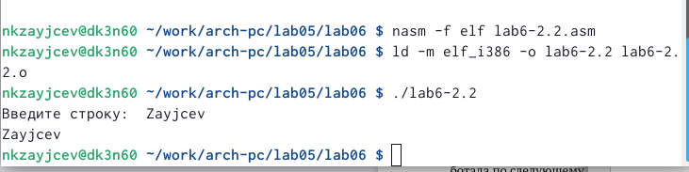

Рис. 14: Проверка

# 5 Выводы

В ходе выполнения данной лабороторной работы я приобрел практические навыки работы в Midnight Commander ,а также освоил инструкцию языка ассамблера mov и int.